s g  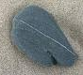  un galet | On me lit  g  Le gulu est un gros gourmand. A l’anniversaire de Petit Malin, il a englouti tous les gâteaux !  Depuis, Madame é et Madame i ont un peu peur du gulu. Elles n’osent pas se laisser attraper pour chanter avec lui. Elles demandent à Mademoiselle u, qui connaît bien le gulu, de faire les présentations. Le gulu attrape donc Mademoiselle u qui attrape Madame é et Madame i. Madame é et Madame i sont rassurées ! | Je reconnais la lettre g
G ²g Gu ²gu

G g Gu gu

G g Gu gu
s gu |  | G ²g Gu ²gu  G g Gu gu  G g Gu gu
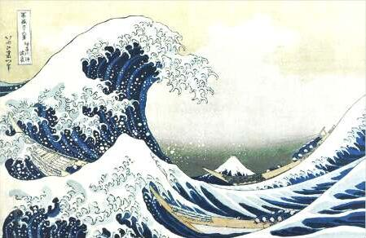 une vague |  | G ²g Gu ²gu  G g Gu gu  G g Gu gu

Je lis les syllabes le plus vite possible

ga | gui | gu | gue | go | gau | gou | gué | guè | gan | gai | gon
gra | gri | gru | gre | gro | grau | grou | gré | grè | gran | grai | gron
gla | gli | glu | gle | glo | glau | glou | glé | glè | glan | glai | glon

Je lis

la gare  la gauche  la grimace | la bagarre  le goûter  une glace | la galette  un dragon  une graine | une blague  fatigué  une guêpe | le guidon  un guide  déguiser
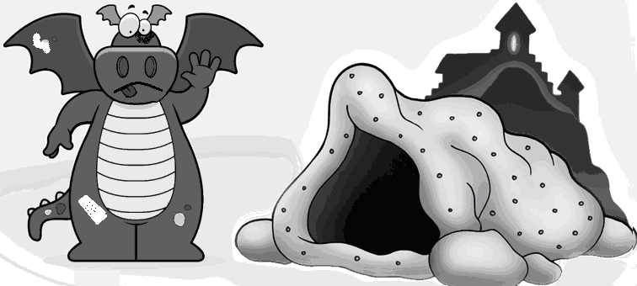
Quand le dragon est fatigué de se bagarrer, il se glisse dans sa grotte.

Pour le goûter, j’ai eu une gaufre et de la glace.

Pour faire une blague, je me suis déguisé en guêpe. C’était rigolo.

Je colle

